2011年中考语文综合性学习热点试题汇编（二）
安徽省濉溪县临涣中学 段汉明

- 钓鱼岛主权问题
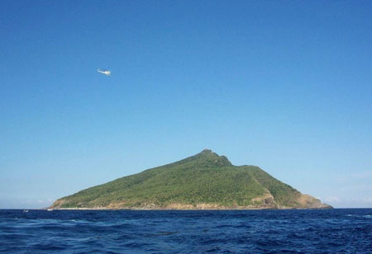

钓鱼岛历来就是我国主权领土
相关的综合性学习题
2010年9月7日，一艘中国渔船在钓鱼岛海域正常作业时被日本海上保安厅巡逻船冲撞。随后日方强行扣押了我方渔民和渔船，并宣称钓鱼岛是其领土，要用所谓的“国内法”处分船长詹其雄。针对这一事件2010年9月14日下午某校九年级一班在多媒体教室开展了“爱我祖国，保卫主权”的主题班会。
- 假如你是这次活动的主持人，请你设计一下这次主题班会的程序。

（2）.请同学们对这次撞船事件谈谈自己的看法。(30字左右)

(3)在活动的第三个环节中，主持人用多媒体展示钓鱼岛地图图片和历史资料
材料链接一： 钓鱼岛位于中国东海大陆架的东部边缘，距我国台湾基隆市东北约92海里。东西分别距中国大陆和日本冲绳各约200海里，岛屿附近水深100至150米。从1964年生效的《大陆架公约》和1982年通过的《海洋法公约》的有关条款看，钓鱼岛等岛屿与中国台湾省属于同一地质构造。钓鱼岛与中国台湾、澎湖、舟山群岛同在一个大陆架的自然延伸面上，而与日本管辖下的琉球群岛相隔着2000米深的海沟。按照国际公认的《大陆架公约》：“同 在一个大陆架上之岛屿归该国所有”的原则，我国对全部东海大陆架享有主权，自然也对坐落在大陆架上的钓鱼岛等岛屿享有领土主权。
材料链接二： 自古以来，中国台湾、福建等省人民一直到钓鱼岛周围海域和岛上从事捕鱼、采药等生产活动。自明朝初年起，钓鱼岛列岛就属于中国版图。永乐年间（公元1403—1424年）出版的《顺风相关》一书中就有关于钓鱼岛列岛的记载。在日本1783年和1785年出版的标有琉球王国疆界的地图上，钓鱼岛列岛属于中国。直到19世纪末中日甲午战争爆发前，日本从未对中国拥有对钓鱼岛列岛的主权提出过异议。 1895年4月，中国清政府因在甲午战争中失败而被迫与日本签订丧权辱国的《马关条约》，把台湾全岛及其所有附属各岛屿和澎湖列岛割让给日本，这以后在日本才有了“尖阁列岛”（即钓鱼岛等岛屿）之说，而在此之前，日本出版的海洋图志也标明钓鱼岛属中国版图。
材料链接三： 中国一贯强调对钓鱼岛的主权，认为它是台湾的附属岛屿，自古以来就属于中国，而且史册上已有详细记载，中国早在明朝时期就对钓鱼岛行使了管辖。日本出版的海洋图志也标明钓鱼岛属中国版图。 而日本政府则依据无主地先占原则，谎称是日本人先占据了这些岛屿，称其为“尖阁列岛”，并依此主张日本对这些岛屿拥有主权。
以上三则材料说明了什么?

材料链接四：中国国务院总理温家宝当地时间2010年9月21日晚上8点在纽约会见当地华人华侨、留学生代表和中资机构时谈到，最近日方扣留我在钓鱼岛捕鱼的船只和船员，至今不释放船长并试图用日本国内法处置该事件，这是非法和无理的，极大地伤害了船员和他们的家属，也激起了国内外中华儿女强烈的愤慨。温家宝说：“我方多次义正言辞的向日方提出交涉，但日方置若罔闻。在这种情况下，我们不得不采取必要的反制措施。在这里我强烈敦促日方政府立即无条件释放中国船长。”温总理表示，钓鱼岛是中国神圣的领土。他指出如果日本一意孤行，中方将会采取进一步行动，由此造成的一切严重后果，日方要承担全部责任。
（4）外交辞令往往委婉含蓄，隐藏着“潜台词”（指在某一话语的背后，所隐藏着的那些没有直接、明白表达出来的意思，即“话外音”）。请结合温总理的讲话：“如果日本一意孤行，中方将会采取进一步行动，由此造成的一切严重后果，日方要承担全部责任。”请结合人教版九年级上册第22课《唐雎不辱使命》，说说这句话中蕴含的“潜台词”。

材料链接五：2010年9月25日凌晨，被日方在钓鱼岛海域非法抓扣的中国渔船船长詹其雄搭乘中国政府派出的包机安全返抵福州。外交部部长助理胡正跃、福建省副省长洪捷序到机场迎接。 日本冲绳县那霸地方检察厅24日决定以“保留处分”形式放还非法抓扣的中国渔船船长詹其雄。中国外交部发言人姜瑜24日答记者问时重申，日方对中方船长进行的任何形式的所谓“司法程序”都是非法和无效的。
（5）材料五说明了什么？

针对以上材料进行分析总结，作为我们中学生当前的主要任务是什么？
（6） 参考答案 ：（1）a.主持人开场白 b.请同学们对这次撞船事件谈谈自己的看法 c.多媒体展示钓鱼岛地图图片和历史资料证明钓鱼岛中国固有领土d.请同学们谈谈在爱国方面，作为中学生当前的主要任务是什么e主持人总结
（2)体现爱国和谴责的意思即可
（3）无论从地理位置上看，还是从历史资料的记载看 ，钓鱼岛都是中国固有领土。 日本政府则依据无主地先占原则，谎称是日本人先占据了这些岛屿，称其为“尖阁列岛”，并依此主张日本对这些岛屿拥有主权的理由是站不住脚的
（4）潜台词：我们将可能采取经济制裁，政治手段，军事手段进行反击。（意思相近即可） （5）经过中国政府和人民的严正抗议和坚决斗争，日本政府屈服被迫无条件释放中国船长詹其雄。从而说明中华民族再也不是一百年前那个任人宰割凌辱的东亚病夫，中华民族正以崭新的姿态屹立与世界民族之林。（意思相近即可）
（6）示例：努力学习科学文化知识，爱国从我做起，努力把国家建设的更加富强。
（二） 如何看待当前电视相亲类节目问题：
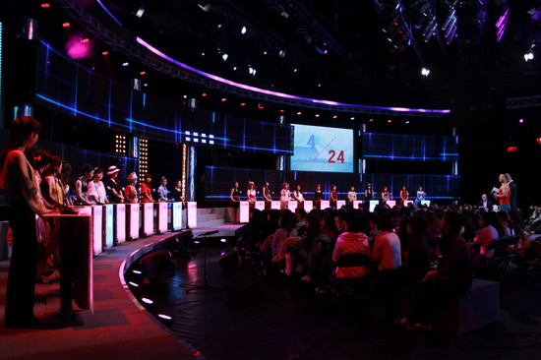
今年以来湖南卫视，江苏卫视相继推出了《我们约会吧》、《非诚勿扰》相亲类节目，收视率屡创新高。其他卫视纷纷效仿推出相亲类节目提高收视率。舆论与民众对这些节目也是褒贬不一。节目中，马诺们争论金钱、爱情、价值观的话题，被广泛贴上“拜金”、“炫富”的标签，在博得高收视率的同时，也触到了官方的“警戒线”：2010年6月9日，国家广电总局发文，明令“严禁伪造嘉宾身份，欺骗电视观众”、“不得以婚恋的名义对参与者进行羞辱或人身攻击，甚至讨论低俗涉性内容，不得展示和炒作拜金主义等不健康、不正确的婚恋观”。
相关的综合性学习题
针对当前电视相亲类节目泛滥，一些年轻人金钱观、爱情价值观扭曲的现象。为了正确引导学生树立正确的金钱观、价值观。某校九年级二班开展了“树立正确的金钱观、价值观”的主题班会。
材料链接一：《非诚勿扰》是江苏卫视打造的一档为广大单身男女提供公开交友的婚恋平台，节目中有一位女嘉宾以惊艳的外貌，拜金的言行迅速走红网络。她在节目中口无遮掩毫无禁忌。其中一位爱好骑自行车且无业的男嘉宾问该女嘉宾：你喜欢和我一起骑自行车逛街吗?女嘉宾毫不犹豫地回答：我更喜欢在宝马里边哭。 网友对该女嘉宾褒贬不一，支持派觉得女嘉宾人够美够靓，敢说敢做。反对派认为女嘉宾没有素质，是个完完全全的拜金女。
（1）对该女嘉宾的言语你是如何看待的?(50字左右)

（2）结合人教版九年级上册第八课《致女儿的信》谈谈你对正确爱情观的认识。（30字左右）

材料链接二：2010年6月9日，国家广电总局发文，明令“严禁伪造嘉宾身份，欺骗电视观众”、“不得以婚恋的名义对参与者进行羞辱或人身攻击，甚至讨论低俗涉性内容，不得展示和炒作拜金主义等不健康、不正确的婚恋观”。并责令全国部分卫视相亲类节目进行整改，不以直播的形式出现。
（3）你认为国家广电总局有没有必要干预此事？如果有必要，请说明理由。

（4）请结合当前社会谈谈你对金钱观和价值观的认识。（50字左右）

参考答案：（1）答案示例：爱情不应该建立在金钱至上的基础上。只要努力钱是可以靠双手去赚取的，没有爱的婚姻就算再有钱、过得再富裕，心灵还是不会快乐的。金钱铸成的爱神之箭，射不中爱人之心。爱情的天平上加了金钱的砝码，就会失去幸福的平衡。
（2）答案示例：人的爱情应当是美好、诚实、坚贞的，同时也应该是理智和慎重的、机警和严肃的，只有这样的爱情才能带来欢乐和幸福。
（3）有必要，理由：a.电视属于公共传媒，有很强的舆论导向。类似“拜金女”的流行，会让观众以为这就是社会的主流，产生极其不好的社会影响。b. 国家广电总局的主要职责就是监管广播电视等媒体传播社会主义先进文化的，但有些电视相亲类节目为了提高收视率背离了这一原则。所以国家广电总局要干预此事。
（4）答案示例：金钱不是万能的，没有金钱又是万万不行的。金钱是幸福生活的必要条件，但金钱不等于幸福。我们要做金钱的“主人”，不做金钱的“奴隶”。我们应该追求价值最大化，贡献最大化，潜能最大化，追求有修养有品位的人生。
（三）社会热点观点——酒驾
材料链接一：2010年12月5日晚河南洛宁县邮政局局长谷青阳酒后驾车，逆向行驶，撞死4男1女5名青少年。接受记者采访时称事发时谷的车速超过100公里，而事发路段限速70公里。经抽血检测，谷青阳血醇浓度为57mg/100ml，属酒后驾车。
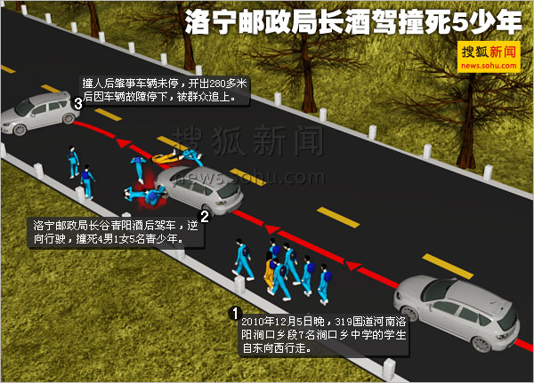

相关的综合性学习题
面对酒驾带来的血淋淋的教训，国家加大对酒驾的的处罚力度。全国各地都加强了对酒驾检查的力度，严厉处罚了一批酒后驾驶者，但是酒驾还是屡禁不止。针对这一问题某校九年级三班2010年12月8日下午第三节课开展了“如何杜绝酒后驾驶”的主题班会大讨论。
（1）假如你是这次主题班会的主持人，请你设计一个开场白（30字左右）

（2）假如让你上街宣传酒驾的危害，请设计几条宣传标语（要求语言简洁对仗，寓意深刻）

（3）你认为酒后驾驶屡禁不止的原因有哪些？请你提几条杜绝酒后驾驶的意见或建议。

参考答案：（1）各位同学下午好，这两天大家有没有看新闻，2010年12月5日晚河南洛宁县邮政局局长谷青阳酒后驾车，逆向行驶，撞死4男1女5名青少年。面对着触目惊心的酒驾带来的血淋淋的教训。你有何感想呢？请大家畅所欲言如何杜绝酒后驾驶。
（2）答案示例：开车不喝酒，喝酒不开车； 酒后侥幸来驾车，悲剧源自酒惹祸；查处酒驾似无情，道是无情却有情
（3）答案示例：原因：a公众教育缺失，交通安全意识培养不到位 b社会公德缺失。尽管交警部门几乎天天严查酒后驾车，但“道高一尺、魔高一丈”，酒驾者存在侥幸心理。c法律对酒驾者惩治力度不够。建议：a 加强全民的交通安全意识培养。 b 利用社会各界的力量加强交通安全的宣传力度。 C加大酒家的处罚力度。

